中国科学技术大学国家同步辐射实验室
技术指标供应商确认表

序号 | 名称 | 技术指标 | 偏离说明  (无偏离/正偏离/负偏离) | 偏离值
1 | 超高真空四维样品架 | 拟采购1套超高真空四轴样品架，用于红外自由电子激光表界面反射吸收光谱实验站 XPS 系统样品的处理（制备、传送、样品位置和角度的精确控制及程序升温脱附功能等）。尺寸规格须适配实验站原有定制XPS系统，主要技术指标包括：  - 工作环境：10⁻¹⁰ Torr 超高真空  - 工作温度范围：25℃ ~ 700℃，温度稳定性：± 0.2℃  - X、Y 轴移动范围：±7.5 mm，精度：0.1 mm，包含机械限位  - Z 轴移动范围：100 ~ 200 mm，精度：0.1 mm，包含机械限位  - R 旋转范围：± 180°，精度：0.1°，包含机械限位  - 热偶与样品实际温度的温差：<10 ℃  - 程序升温速率：0.5 ℃/s ~ 5 ℃/s  - 控温精度：< ±1 ℃  - 安装法兰：DN100CF  - 适用于标准Flag type样品托  - 通讯接口：RS232/485  - 通讯协议：MODBUS-TCP  图1 超高真空四轴样品架结果示意图  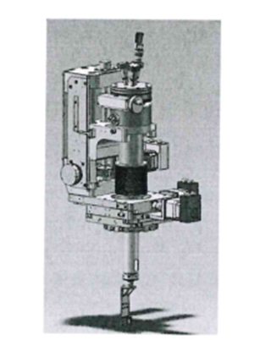
2 | 商务条款 | 交货期：合同签订后2个月内。  交付进度：合同签订后1.5个月内完成出厂测试，合同签订后2个月内完成现场安装调试。  付款方式：合同签订后预付合同总额的40%，现场验收合格后支付合同尾款。  验收指标及验收要求：供应商应根据按照上述功能要求、规格和技术参数等各项指标对超高真空四轴样品架进行测试，出具出厂合格测试报告（包含以上所有指标参数的测试结果），并现场安装调试后在实验站原有XPS系统上验证上述功能和指标。  阶段性检查要求：采购人、供应商双方应指定技术代表以沟通联络制造中所有事宜。合同执行过程中，采购人将根据需要对供应商的履约情况进行检查以及出厂测试和验收，供应商有义务提供必要的配合和服务，包括必要的检查设备和检查条件。  保修及售后服务：供应商应保证所供货物是严格按照双方认可的工艺生产的，并完全符合合同规定的质量、规格和性能的要求。供应商应保证在正确安装、正常使用的条件下，应满足设计要求的性能。在质量保修期内，供应商对由于制造、工艺或材料的缺陷而产生的故障负责。  质保期不少于 12 个月，起始时间以全部设备通过现场验收之日起开始计算。质保期内，非采购人人为原因引起的设备故障，供应商负责免费维修和免费更换零部件。供应商应于接到采购人维修通知后 24 小时内(法定假期除外)进行响应，需要抵达现场进行维修的，供应商应在两个工作日内抵达现场，并应在合理的时间内完成维修。

公司名称（盖章）：
日期：

